Міністерство освіти і науки України

Національний університет «Львівська політехніка»

Інститут комп’ютерних наук та інформаційних технологій

Кафедра автоматизованих систем управління



**Звіт**

до лабораторної роботи № 4 з

курсу

*Прикладне програмувння*  на

тему:

**« Комплексна лабораторна робота »**

Виконав: студент ОІ-24

**Стащишин Юрій**

Прийняв:

**Чорненький В. Я.**

Львів – 2024

***Лабораторна робота № 4***

**Тема:** Комплексна лабораторна робота

**Мета роботи:** Навчитися створювати Use Case та Class діаграми

**Варіант - 13**

Уважно пропрацюйте предметну область згідно вашого варіанту завдання. Опишіть технологічне завдання (який функціонал матиме ваша програма). Створіть Use Case та Class діаграми для вашого завдання.

**Фургон кави.** Завантажити фургон певного об’єму вантажем на певну суму з різних видів кави, що може знаходитися у різних фізичних станах (зернова, мелена, розчинна в банках і пакетиках). Враховувати об’єм кави разом з упаковкою. Здійснити сортування товарів на основі співвідношення ціни та ваги. Знайти товар у фургоні, що відповідає заданому діапазону параметрів якості.

**Програма має такі функціональні можливості:**

* Завантаження фургону кавою різних видів та фізичних станів.
* Врахування об'єму упаковки та ваги кави.
* Сортування кави за співвідношенням ціни до ваги.
* Пошук товару у фургоні за певними параметрами якості (наприклад, ціна, вага, тип кави).
* Збереження параметрів ініціалізації у файл та завантаження з файлу.
* Консольне меню для вибору дій: завантаження з файлу, сортування, пошук, вихід тощо.

**Use case діаграма**

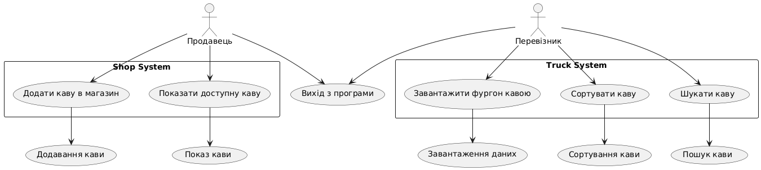

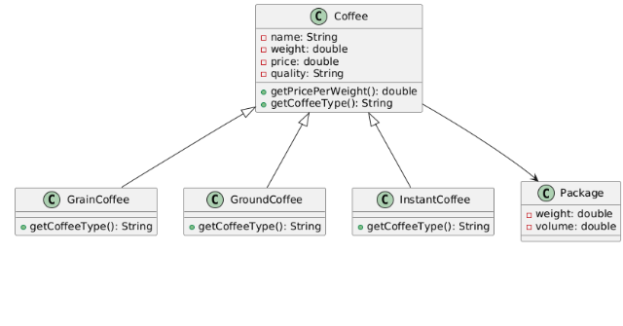**Class діаграми**

**Висновок**

Задяки цій лабораторній роботі я навчився описувати технологічне завдання, а також створювати Use Case та Class діаграми, які полегшують розуміння про що взагалі має бути програма.

Посилання на Git: https://github.com/Float36/labs